專題討論(5)
相對運動
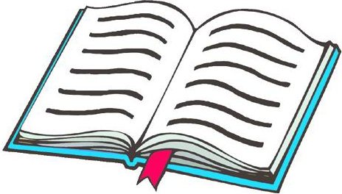
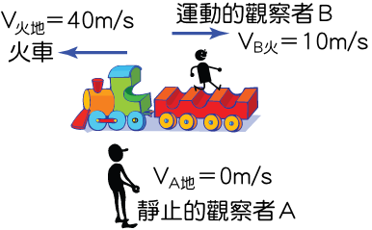
(一)相對運動的意義：
- 不同的物體以不同的方式運動，快慢或方向不一定相同，如右圖。火車對地面運動速度為40m／s(向左)；觀察者A對地面運動的速度為0m／s(靜止)；觀察者B對火車的運動速度為10m／s(向右)。
  - 觀察者A所見到的物體運動：
    - 火車對觀察者A：
    - 觀察者B對觀察者A：
  - 觀察者B所見到的物體運動：
    - 火車對觀察者B：
    - 觀察者A對觀察者B：
  - 火車所見到的物體運動：
    - 觀察者A對火車：
    - 觀察者B對火車：
- 火車對地速度20m／s(向右)，在(A)圖中，乘客對車的速度4m／s(向右)，在(B)圖中，乘客對車的速度4m／s(向左)，則對地面靜止的觀察者而言：
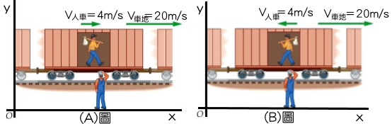
  - 在(A)圖中，乘客對地運動的速度為
  - 在(B)圖中，乘客對地運動的速度為
- 對於不同運動狀態的觀察者而言，物體對觀察者的運動情形不一定相同，此種物體對於觀察者的運動分析，稱為相對運動。
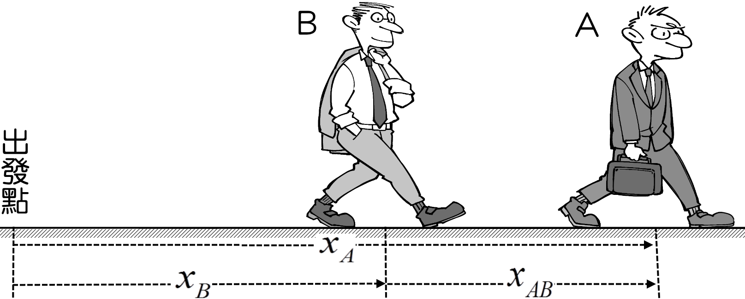
(二)相對位移：
- 如右圖，A、B兩人運動一段時間後，A對出發點的位移為，B對出發點的位移為，則：
  - A對B的相對位移：
  - B對A的相對位移：
  - A對B的相對位移＝－(B對A的相對位移)

(三)相對速度：
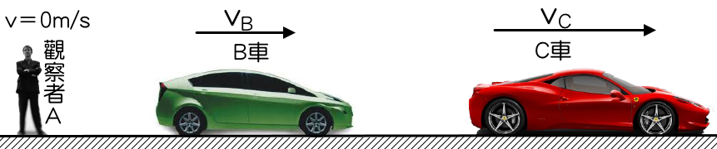
- 如右圖，B車對靜止的觀察者A速度為，
C車對靜止的觀察者A速度為，則：
  - C對B的相對速度：
  - B對C的相對速度：
(四)相對加速度：
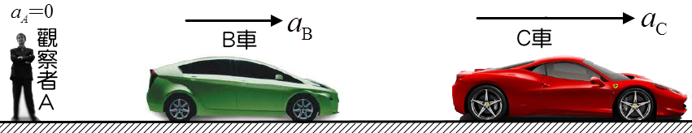
- 如右圖，B車對靜止的觀察者A速度為，
C車對靜止的觀察者A速度為，則：
  - C對B的相對速度：
  - B對C的相對速度：

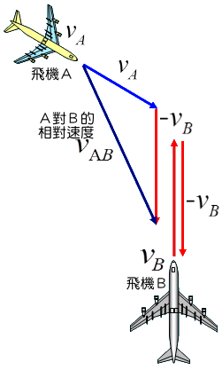
(四)平面的相對運動：
- 如右圖，飛機A對地面的速度為，飛機B地面的速度為，則：
  - 飛機A對飛機B的相對速度：
方向以向量作圖，來判定運動的方向。
  - 飛機B對飛機A的相對速度：
方向以向量作圖，來判定運動的方向。
  - 飛機A對飛機B的相對速度＝－(飛機B對飛機A的相對速度)

1
有A、B二顆石子從空中先後差t秒自由落下，已知重力加速度為g，且A先落下，則經T秒後：(T＞t)
- A看B作_______運動，運動方向朝______。
- B看A作_______運動，運動方向朝______。
- _________m／s。
【答案】：(1)等速度，上 (2)等速度，下 (3)gt

2
兩艘相同船隻A、B，分別自甲、乙兩地同時出發，A船順流而下，B船逆流而上，若兩地相距120公里，河流流速為4公里／時，A、B兩船在河面上以12公里／時速率對水面航行。則：
(1)A船自甲地順流至乙地，需費時_______時。
(2)B船自乙地逆流至甲地，需費時_______時。
(3) A、B兩船相遇位置距離甲地_______公里。
【答案】：(1)7.5 (2)15 (3)80

3
已知A、B兩質點在同一水平直線上，最初質點B位於A的正方向20公尺處，若A、B兩質點分別以初速度＋3m／s與－2m／s，加速度＋1m／s²與＋2m／s²相向運動，則：
- 從A看B的相對速度為_______m／s。
- 從A看B的相對加速度為_______m／s²。
- 出發______秒後兩者最接近，此時B距離A為________公尺。
【答案】：(1)－5 (2)＋1 (3)7.5

4
軍隊進行課程訓練，隊伍以的速度等速前進，士兵A以等速率由隊尾開始運動至隊伍前端後，立刻折返回到隊伍尾端，已知隊伍全長L，則該士兵A完成一趟需費時________。
【答案】：

5
高速公路上，A車20m／s等速度前進；B車原在A車後方以30m／s等速度前進。當B車距離A車後方30公尺時，B車開始煞車，並以－2m／s²的等減速行進，則：
- 兩車最近的距離為________m。
- 此時B車速度為________m／s。
【答案】：(1)5 (2)20

6
升降機內有一螺絲釘自高h的天花板自由落下至地板上，設重力加速度為g，則下列各敘述哪些正確？
(A)若升降機靜止，則螺絲釘落下時間為 (B)若升降機以v₀等速上升，則螺絲釘落下時間為 (C)若升降機以v₀等速下降，則螺絲釘落下時間為 (D)若升降機以等加速度上升，則螺絲釘落下時間為 (E)若升降機以等加速度下降，則螺絲釘落下時間為。
【答案】：(B)(D)(E)

7
霖霖靜止時，發現雨垂直落下，若霖霖以3公尺／秒的速度向前衝，發現雨以30°的仰角迎面而下，則雨落下來的速度為
(A)3公尺／秒 (B)公尺／秒 (C)公尺／秒 (D)公尺／秒 (E)公尺／秒。
【答案】：(C)

8
一隻蜜蜂以10公分／秒的速度在南北相距4.8公尺的蜂巢與花叢之間往返採蜜，若今天一陣風持續以6公分／秒的速度由西向東吹，則蜜蜂往返一趟所需最短時間為
(A)30 (B)48 (C)80 (D)96 (E)120 秒。
【答案】：(E)

9
甲車以等速15公尺／秒自路口駛向南，此時乙車距路口東方40公尺，以等速20公尺／秒向西駛向路口，下列何者正確？
(A)秒時，兩車距離最小 (B)秒時，兩車距離最小 (C)兩車最小距離為32公尺 (D)兩車距離最小時，甲車看乙車在東偏北53°之方向上 (E)兩車距離最小時，甲車看乙車在北偏西53°之方向上。
【答案】：(D)

10
汽車以20m／s向東行，見車前旗子向南方飄動，若車速增為30m／s，則旗向西南方向飄，則：
- 此時水平風速量值為_________m／s。
- 風對地的方向為____________。
【答案】：(1) (2)東偏南

類 題
專題討論(4)_光滑斜面上的運動
- 凱凱從一樓乘坐自動電扶梯上二樓，需時20秒，停電時自己步行上樓，需時30秒，則當凱凱站在上升的自動電扶樓梯上再步行向上，需時幾秒就可到達二樓？
(A)24 (B)20 (C)16 (D)14 (E)12 秒。

- 直線坐標上有甲、乙兩車，其速度與加速度分別為
甲車，乙車，兩車皆由坐標上原點出發，
試求兩車要經過多久的時間會再度相遇？
(A)4 (B)6 (C)8 (D)12 (E)16 秒。

- 城城在加速的電梯內做自由落體實驗，發現物體掉落相同高度所需的時間，是電梯靜止時的倍，則電梯加速度的量值是重力加速度量值g的幾倍？
(A) 2 (B) 3 (C) 4 (D) (E)。

- 於重力加速度為g的地表附近，一升降機下方連接一條纜繩，將升降機拉向下方，使其以之等加速度垂直下降。升降機地板上黏貼一物，該物離升降機之天花板高度為h；若該物突然鬆脫，則歷時多久會碰到天花板？
(A) (B) (C) (D) (E)。

- 在一以等速度上升的氣球上，且相對於氣球以10公尺／秒的速率鉛直上拋物體A，經8秒落地，則物體A落地瞬間，氣球的高度為何？（g＝10公尺／秒²）
(A)240公尺 (B)320公尺 (C)400公尺 (D)氣球上升速度未知，故無法計算 (E)物體離開氣球時距地面的高度未知，故無法計算。

- 某人騎自行車以6 m／s之最大速率，追趕一部以4 m／s同向等速前進的計程車，當兩者相距10 m時，計程車突以4 m／s ²等加速度前進，則自行車與計程車最接近的距離為若干？
(A)8 (B)8.5 (C)9 (D)9.5 (E)10 m。

- 萍萍靜止時，覺雨滴垂直落下，當她以等速度前進時，見雨滴以45°角之方向落下，速度為10 m／s，則萍萍運動的速度為若干？
(A) (B) (C) (D)5 (E)4 m/s。

- 汽車以20km／hr的速度向東行駛，見車前的小旗向正南飄動，改變車之速以15km／hr速度向南行駛，則見旗向東飄動，此時風對地之速度為何？
(A)35km／hr，向東南 (B)35km／hr，向西北 (C)25km／hr，向東偏北37°
(D)25km／hr，向東偏南37° (E)25km／hr，向西偏北37°。

- 汽車以15m／s的速度向南行駛，見車前之旗向正西方飄動；若車速增至30m／s，則見旗向西南方飄動。則風對地之速度為
(A) (B) (C)
(D) (E)。

- 凱凱向東以2m／sec等速行走，覺得風由正北方向吹來，若凱凱行走速率加倍方向維持不變時，則覺得風自東北方向吹來，由此可此：
  - 風的真正方向為
(A)西北風 (B)東北風 (C)西南風 (D)東南風 (E)南風。
  - 承上題，當凱凱靜止時測得風的速度大小為
(A)2m／s (B) (C) (D) (E)。

- 雨點由東方仰角60度落下來速度10m/ s，若騎車向西10m／s，則：
  - 雨點落下的速度為_______m／s。
  - 雨傘應持向______方。

- 河流流向由西向東流，流速為3km／hr，河寬200m，霖霖划船自南岸到北岸，船速為5km／hr，則：
  - 霖霖欲最短時間內渡河，則船對地之方向應為_________；渡河所需時間為______分。
  - 霖霖欲最短距離渡河，則船首之航向應為________；渡河所需時間為_______分。

- 河寬60米，水速10 m／s，已知船行進速度為6m／s，若欲以最小的行程渡河，則：
  - 船首的航向為垂直河岸偏向上游______度角。
  - 船對地的速度為______m／s。
  - 船渡河費時_______秒。
  - 船登陸地點位於起點下游________公尺處。

- 河流寬度為300m，水流向東速率為3 m／s，船在靜水中之速率為5m／s，則此船自南岸北渡，欲達正對岸，則：
  - 船之航向為__________。
  - 需費時_________秒。

- 升降機內有一螺絲釘自高h的天花板自行掉落至地板上，試求在下列情況下掉落的時間。
  - 升降機以速度u等速下降時，螺絲釘的落下時間為________。
  - 升降機以a＝的等加速度減速上升時，螺絲釘的落下時間為________。
  - 升降機以a＝2g的等加速度減速下降時，螺絲釘的落下時間為________。

- 離地60.0公尺正以等速度鉛直上升中的熱氣球內，有A、B兩小物體同時離開氣球，A離開瞬時相對氣球是靜止的，而B相對氣球為鉛直上拋，A落地時間在4.00秒後，B則為6.00秒後。則：
  - A物離開瞬間，氣球之初速度為________m／s。
  - B物拋離氣球時對氣球之速度為________m／s。

綜合練習
專題討論(5)_相對運動
- 兩輛摩托車以等速度相向行駛，已知兩車車速分別為12 m／s與8 m／s。若在某時刻兩車間的距離為100 m，則再經幾秒後兩車發生相撞？
(A)1 (B)2 (C)4 (D)5 (E)6 秒。
- 在一直線的高速公路上，車長均為5公尺的甲、乙二貨車，皆以相等的速度行駛。若甲車的速度為20公尺／秒，乙車頭在甲車尾後方25公尺處，且開始以30公尺／秒的速度追趕甲車，請問乙車頭經過多少秒後可以超越甲車頭？
(A)0.5 (B)2.5 (C)3.0 (D)3.5 (E)10。
- 婷婷等速追趕前方8公尺的汽車，此時汽車自靜止以4公尺／秒²等加速度駛離，則婷婷欲追及汽車，她的最小速率為
(A)9公尺／秒 (B)8公尺／秒 (C)7公尺／秒 (D)6公尺／秒 (E)5公尺／秒。
- 設地面附近的重力加速度為g，一升降機以向上的等加速度上升，在機內以對升降機為v之初速度鉛直上拋一石子，經t秒石子落回手中，則此升降機之加速度量值為
(A) (B)+ g (C)− g (D)− g (E)− g。
- 直線公路上，彬彬以等速度追趕受紅燈阻止之汽車，當他距汽車25 m時，汽車以2 m／s²的加速度開動，若彬彬欲追及此汽車，則其最小速度為多少m／s？
(A)5 (B)10 (C)15 (D)20 (E)25 m／s。
- 有兩艘相同的船隻A、B，分別自甲、乙兩地同時出發，A順流而下，B逆流而上。若甲、乙兩地相距80公里，河水的流速為5公里／小時，A、B二船在河面上以20公里／小時速率對水面航行，則A、B二船相遇的位置距離甲地為多少公里？
(A)25 (B)30 (C)40 (D)50 (E)55 公里。
- 一長直軌道上一慢車以50公里／時等速行駛，其後方有一快車以60公里／時的初速行駛，今後方快車以－100公里／時²的加速度作等減速運動而煞車，則快車至少於兩車相距多少公里處即開始煞車，方可避免兩車相撞？
(A) 0.1 (B) 0.2 (C) 0.3 (D) 0.4 (E) 0.5。
- 氣球以5公尺／秒等速上升，當氣球離地10公尺時，自氣球中自由落下一小石子（設g = 10公尺／秒²），則石子落地時，氣球距地為多少公尺？
(A)20 (B)30 (C)45 (D)60 (E)75 公尺。
- 將兩質點A、B同時從塔頂，以相同的初速v拋出，A被垂直上拋，B被垂直下拋，則在t秒後(t小於B著地時間)，A、B兩質點的距離為多少？
(A)vt (B)</i>vt (C)2vt (D)3vt (E)4vt。
- 茹茹以6 m／s等速度追趕停在前方的汽車，當人車相距25 m時，車突以1 m／s²等加速向前開車，則經過多少秒時，人車相距最近？
(A)6 (B)5 (C)4.5 (D)3 (E)2.5 秒。
- 百貨公司有一電動樓梯自一樓至二樓。某人自一樓站於其上不動，抵達二樓費時t₁。若電梯不動，此人自一樓步行至二樓費時t₂。今此人同速上樓，電動樓梯亦以原速移動，則此人自一樓至二樓需時多久？
(A) (B)t₁＋t₂ (C) (D) (E)。
- A、B兩車分別以速度及沿+x軸方向行駛，A車上的甲看B車正以60 km／h之速率向−x軸運動；若A車之速率減少為原來的時，則甲看B車以5 km／h之速率向+x軸運動，則：為何？
(A)13：9 (B)9：13 (C)1：1 (D)2：1 (E)5：2。
- 假設高雄夢時代百貨公司的電扶梯全長為15.0公尺，正以2.0公尺／秒的速度，由一樓運行至二樓。小明由一樓地面跨上電扶梯後，即以3.0公尺／秒相對於梯面的速度在電扶梯上向上快走，則小明從一樓升至二樓需經過多少秒？
(A)15 (B)7.5 (C)5.0 (D)3.0 (E)永遠到不了。
- 甲車以16公尺／秒，乙車以8公尺／秒之速率，在同一車道中同向前進，若甲車之駕駛員在離乙車後方距離d處發現乙車，立即踩煞車而使其車獲得−2公尺／秒 ²之定值加速度，為使兩車不致相撞，則d之值至少應大於多少？
(A)14公尺 (B)16公尺 (C)18公尺 (D)20公尺 (E)25公尺。
- 蓉蓉靜止時，發現雨垂直落下，接著蓉蓉以3公尺／秒的速度向前衝，發現雨以30°的仰角迎面而下，則雨落下來的速度為
(A)3 (B)3 (C) (D) (E) 公尺／秒。
- 一車廂的天花板上有一P點，其正下方的地板上為Q點，兩點的垂直距離為3公尺，該車廂以固定的水平速度v往右直線前進，如圖。在某時刻，一小球甲從P點相對於車廂自靜止自由落下，當甲球下墜至與P點的垂直距離為1公尺時，另一顆小球也從P點相對於車廂自靜止自由落下。若空氣阻力可忽略，當甲球恰落於車廂地板瞬間，下列敘述何者正確？
(A)甲球落於Q點，此時兩球高度差的量值大於1公尺 (B)甲球落於Q點，此時兩球高度差的量值等於1公尺 (C)甲球落於Q點，此時兩球高度差的量值小於1公尺 (D)甲球落於Q點左方，此時兩球高度差的量值大於1公尺 (E)甲球落於Q點左方，此時兩球高度差的量值等於1公尺。
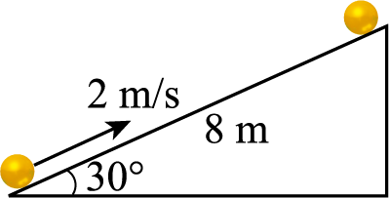
- 如右圖，一物由斜角30°、斜邊長8 m的光滑斜面頂靜止自由下滑，在同一時刻，另一物由斜面底以初速2 m／s上滑，經過多少秒之後兩者相遇？
(A)2 (B)4 (C)6 (D)8 (E)10。
二、多重選擇題：
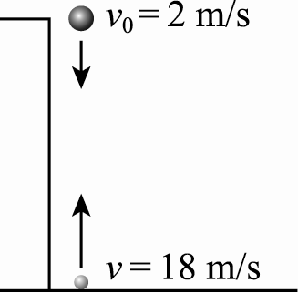
- 在甲、乙兩車各以30公尺／秒及20公尺／秒的速率，相向在一直線上運動，在相距230公尺時兩車均緊急煞車，甲車的減速度量值為3公尺／秒²，若兩車不相撞，則乙車的減速度量值可能為多少公尺／秒²？
(A) 5 (B) 4 (C) 3 (D) 2 (E) 1。
- 在40m高的位置，將一顆保齡球以初速2 m／s向下丟出，同時在保齡球的正下方地面處則以18m／s速度向上拋出一顆高爾夫球，如右圖，請問下列敘述哪些是正確的？(g = 10 m／s ²)
(A)拋出後2秒時，兩球在空中相遇 (B)兩球在空中相遇時，保齡球的加速度比高爾夫球大 (C)兩球在空中相遇時，高爾夫球的高度為16 m (D)兩球在空中相遇時，高爾夫球的速度為0 m／s (E)對於高爾夫球而言，保齡球在作等速運動。
- 有一以32公尺／秒等速上升的氫氣球，離地面117公尺高處，於氣球底部自由落下一小石頭，但氣球仍保持等速運動。則小石頭（設g = 10公尺／秒²）
(A)離開氣球後，15秒末著地 (B)離開氣球後，9秒末著地 (C)著地時，速度大小為58公尺／秒 (D)石頭自離開氣球到著地期間，氣球見石頭作自由落體 (E)著地時，氣球的高度為782公尺。
- 船在靜水時的航速為v₁，河水的流速為v₂，則往返相距d，位於上游的甲地及下游的乙地時，下列敘述何者正確？
(A)順流而下的船速為v₁ + v₂ (B)逆流而上所需時間為 (C)往返一趟時的平均速度為 (D)往返一趟時的平均速率為 (E)往返一趟所需時間為。
- 某船在河流中行駛，船對水的速率為5公尺／秒，而水流的速率為3公尺／秒，則該船沿此河流的上、下游兩地，順逆流往返一趟時，下列敘述哪些正確？
(A)順流而下時船對河岸的速率為8公尺／秒 (B)逆流而上時船對河岸的速率為5公尺／秒 (C)全程的平均速率為3.2公尺／秒 (D)全程的平均速率為4公尺／秒 (E)全程的平均速度為5公尺／秒。
- 在60公尺高的位置，將A石以初速5公尺／秒向下拋出，同時在A石正下方地面處以25公尺／秒速度向上拋出B石，則下列敘述哪些是正確的？(g = 10公尺／秒²)
(A)拋出後3秒時，兩石在空中相遇 (B)兩石在空中相遇時，A石速度為25公尺／秒，方向向下 (C)兩石在空中相遇時，兩石的高度為30公尺 (D)兩石在空中相遇時，B石的速度為5公尺／秒，方向向下 (E)兩石相遇前，A相對B均作等速向上運動。
- 設無空氣阻力，一物體由高度h處靜止釋放，經時間t落到地面時的速率為v，則
(A)落下需時 (B)落下時的高度為 (C)落下時的速率為 (D)速率為時的高度為 (E)速率時的高度為。
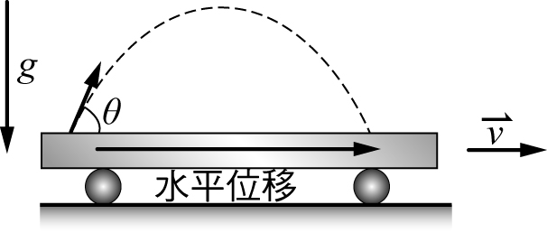
- 平板車在水平面上以速度向右作等速運動，車上有一小球由板車地板上向右上方被拋出，如圖。小球相對於板車的初速大小等於車速，方向與車速方向夾θ角，且tanθ＝。小球初速、重力加速度及車速三者位在同一平面上。小球被拋出後，因受重力影響，又落回車上。若不計空氣阻力，則下列敘述中，哪些正確？
(A)車內觀察者所觀測到小球的運動軌跡為一段拋物線 (B)車外觀察者所觀測到小球的運動軌跡為一段拋物線 (C)車外觀察者所觀測到小球停留在空中的時間較車內觀察者為短 (D)車內觀察者所觀測到小球運動的最大高度(從地板算起)，是車外觀察者的倍 (E)車內觀察者所觀測到小球的水平位移是車外觀察者的倍。
- 百貨公司中有甲、乙、丙三座透明電梯，甲內的乘客看一大樓的廣告招牌在向下運動，乙內的乘客看甲正在向下運動，丙內的乘客看甲、乙都在向上運動。試問這三部電梯相對於地面的運動情況可能為何？
(A)甲向上、乙向下、丙不動 (B)甲向上、乙向上、丙不動 (C)甲向上、乙向上、丙向下 (D)甲向上、乙向上、丙也向上，但丙比甲、乙都慢 (E)甲向下、乙向下、丙也向下，但丙比甲、乙都快。
- 有一列火車向右作等速運動，某人在火車上朝左方水平拋射一物體，由車外靜止於地面的人來看，物體運動的軌跡可能為圖中的哪幾條？

專題討論(5)_相對運動_標準答案：
類題：
1.E 2.C 3.B 4.A 5.A 6.D 7.C 8.D 9.E 10.(1)A，(2)B
11.(1)10，(2)向西仰角60° 12.(1)垂直河岸，2.4；(2)垂直河岸偏向上游37°，3
13.(1)37；(2)8；(3)12.5；(4)80
14.(1)垂直河岸偏向上游37°；(2)75 15.(1)；(2)；(3) 16.(1)4.6；(2)14.8
綜合練習：
1.D 2.C 3.B 4.E 5.B 6.D 7.E 8.A 9.C 10.A
11.C 12.A 13.D 14.B 15.C 16.A 17.B
二、多重選擇題：
1.ABC 2.ACE 3.BCD 4.ADE 5.AC 6.BC 7.ACD 8.ABE 9.BCD 10.ADE

